工作紙 1
一. 填圖
1. 鈸 2. 馬鈴 3. 手鼓 4. 刮瓜

工作紙 2
一. 選擇
1；4

工作紙 3
一. 配對
1. C 2. B 3. A
二. 創作
(答案合理則可)

工作紙 4
一. 繪畫
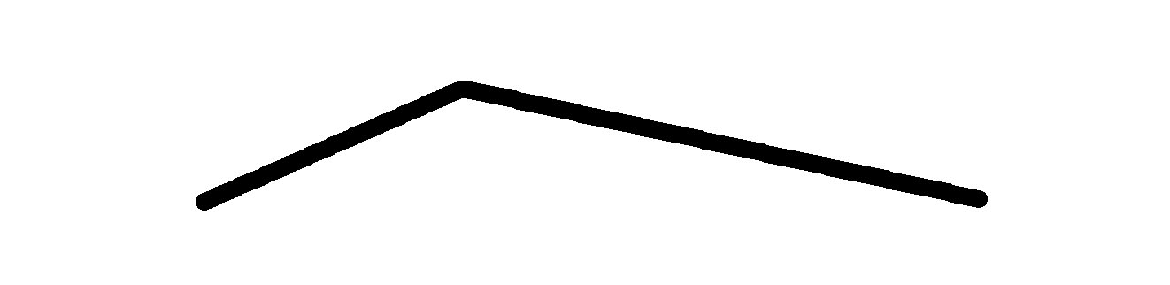
1.

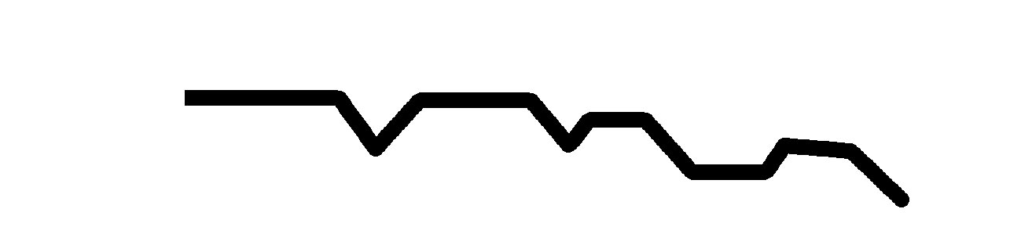
2.


3.

